НАЦИОНАЛЬНЫЙ ПРОЕКТ «Продолжительная и активная жизнь»

С 21-27.07.2025г. проводится «Неделя сохранения здоровья головного мозга» в честь Всемирного дня мозга – 22 июля

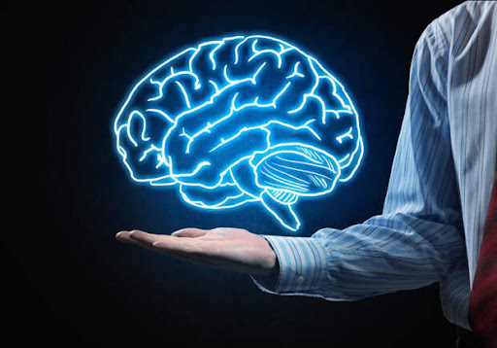
Почему здоровье мозга так важно?
Качество жизни непосредственно зависит от головного мозга и очень важно сохранять его здоровье до глубокой старости. Именно этот орган позволяет нам жить, творить, испытывать эмоции и быть тем, кто мы есть.
Сохранение его здоровья — ключ к высокому качеству жизни, долголетию и активному старению.
Однако мозг подвержен множеству угроз: от возрастных изменений и хронических заболеваний до последствий инфекций и образа жизни.
Основные угрозы здоровью головного мозга:
- Инсульт — острое нарушение мозгового кровообращения.
- Нейродегенеративные заболевания: болезнь Альцгеймера, болезнь Паркинсона, рассеянный склероз. Эпилепсия и нейромышечные расстройства. Хроническая ишемия головного мозга. Деменции различной этиологии. Постковидный синдром, при котором страдают когнитивные функции, нарушается сон, появляются головные боли и астения.
Особое внимание стоит уделить людям, перенёсшим COVID-19. У многих из них развивается постковидный синдром, который проявляется в снижении концентрации, ухудшении памяти, слабости и нарушении сна. Эти симптомы могут быть стойкими и усугублять уже имеющиеся неврологические проблемы.
Как сохранить здоровье головного мозга?
Здоровье мозга зависит не только от генетики, но и от образа жизни. Вот несколько простых, но эффективных правил:
- Физическая активность.
- Регулярные умеренные физические нагрузки (ходьба, плавание, йога, ЛФК) улучшают кровообращение, снижают риск инсультов и поддерживают когнитивные функции.
- Умственная активность. Решение кроссвордов, чтение, обучение новому, игра в настольные игры — всё это тренирует мозг и замедляет развитие возрастных изменений.
- Контроль артериального давления. Повышенное давление — один из главных факторов риска инсультов и деменции. Следите за показателями и при необходимости корректируйте их под наблюдением врача.
- Регулярная диспансеризация. Раннее выявление риска — залог успешного лечения. Не пренебрегайте профилактическими осмотрами и скринингами.
- Сбалансированное питание. Питание по принципам средиземноморской диеты (овощи, рыба, орехи, цельные злаки) положительно влияет на работу мозга и сердечно-сосудистую систему.
- Контроль уровня холестерина, глюкозы и ритма сердца.
- Жизнь без вредных привычек. Вредные привычки, такие как табакокурение и употребление алкоголя, самым негативным образом сказываются на мозговой деятельности. Все мы наблюдали, как человек с каждой выпитой рюмкой, на глазах становится глупее. Если же спиртное употребляется регулярно, то погибают нейроны головного мозга, когнитивная (интеллектуальная) деятельность снижается, и такие изменения становятся необратимыми. Курение также способствует снижению умственной активности.
Выше перечисленные правила напрямую влияют на здоровье сосудов головного мозга. При наличии умеренных когнитивных нарушений их особенно важно держать под контролем.
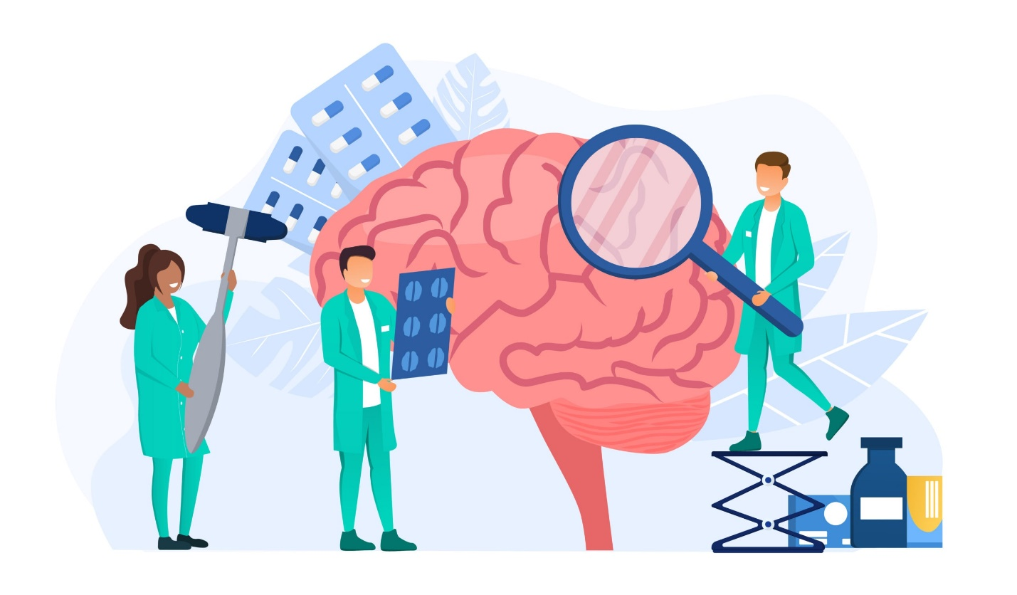

Будьте здоровы!

Материал составлен по открытым Интернет-ресурсам

